
Eduardo Gladzik Rangel
Professor: Rita de Cassia Gaieski

DOCUMENTAÇÃO DO PROJETO SITE
RPG Planet
CANOAS
2021

ETAPA BRIEFING
O briefing é uma peça fundamental para a elaboração de uma proposta de pesquisa de mercado.

BRIEFING DO PROJETO

1 – Qual a empresa que contratou o serviço?
RPG Planet.
- – Qual a área de atuação?
Comunicação e vendas.
3– Qual o objetivo com o site?
Expandir as funcionalidades do site do RPG Planet, que atualmente se trata apenas de um fórum.
4 – Qual o público alvo?
Pessoas que consomem conteúdos de RPG.
5 – Qual o perfil do público alvo?
Qualquer tipo de pessoa que goste de RPG.
6 – Qual a classificação econômica do público alvo?
Qualquer.
- – Que layout será utilizado?
Responsivo.
- – Quais as linguagens serão utilizadas no site?
Html 5, Css 3 e JavaScript.
- – Qual a URL?
rpgplanet.com.br.
10 – Qual o servidor escolhido para hospedagem?
000webhost.

2 ASSUNTO DO SITE – de onde partiu a ideia:

O site do rpg planet traz noticias sobre o mundo do rpg e apresenta um forum para jogadores e mestres.

3 Pesquisa de mercado – viabilização do projeto https://forms.gle/qEf1a6K16YN8p22v7

4 Meta descritption:

Encontre no rpg planet notícias e produtos do universo do rpg. Através do fórum você também pode encontrar jogadores e mestres de todo o brasil.

5 Title

RPG Planet | Tudo sobre rpg!

6 palavras chaves

RPG, Notícias rpg, D&D, Call of Cthulhu, Shadowrun, fórum rpg, livro do jogador, player's handbook, master's guide, guia do mestre, monster manual, manual dos monstros, responsividade.

7 LAYOUTS (Imagens com legendas e breve explicação)
LAYOUT INDEX EM DESKTOP:
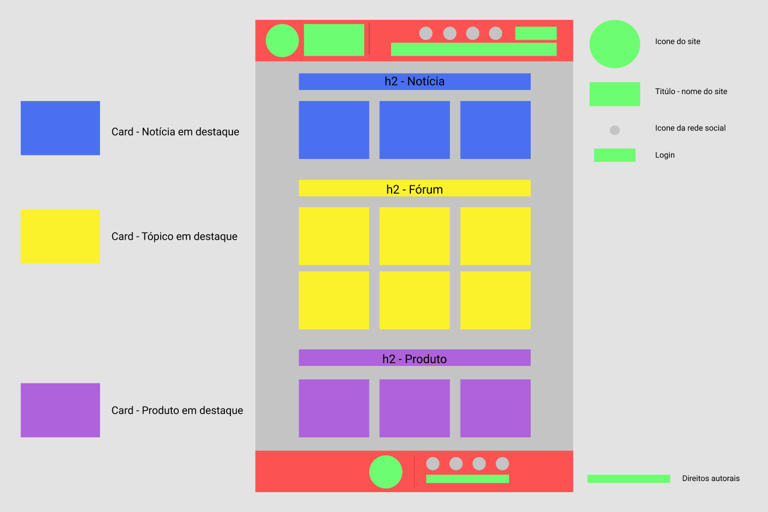

LAYOUT INDEX EM TABLET:

LAYOUT INDEX EM SMART:

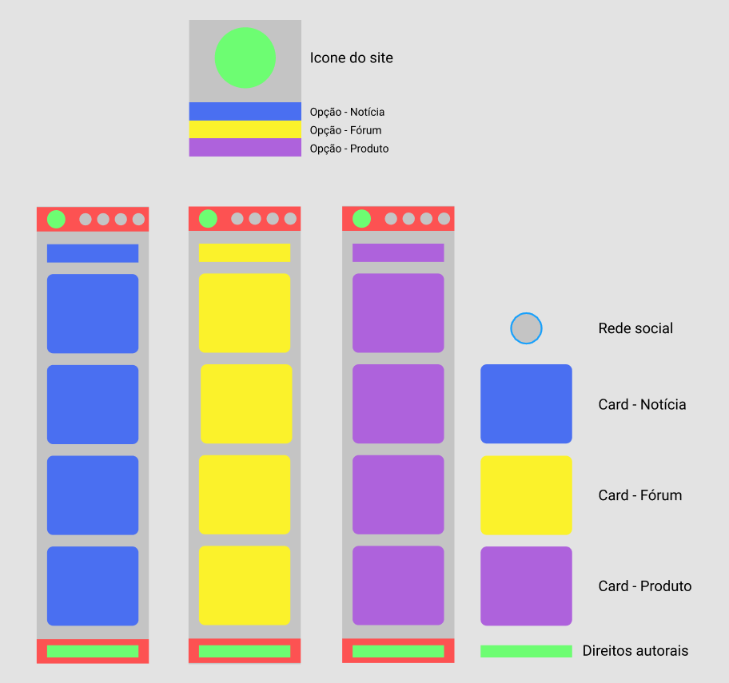

LAYOUT INDEX EM IPHONE:

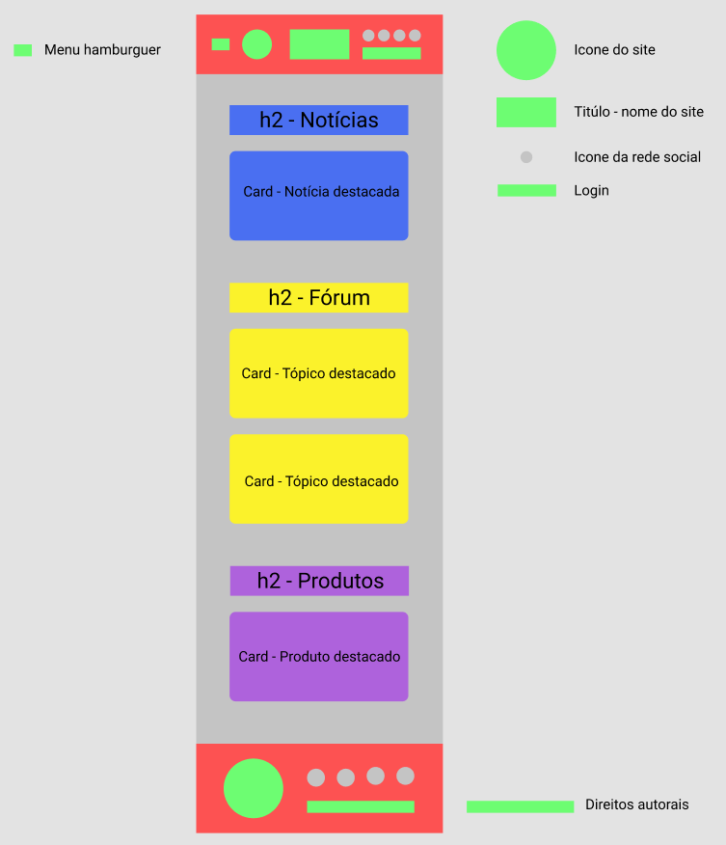

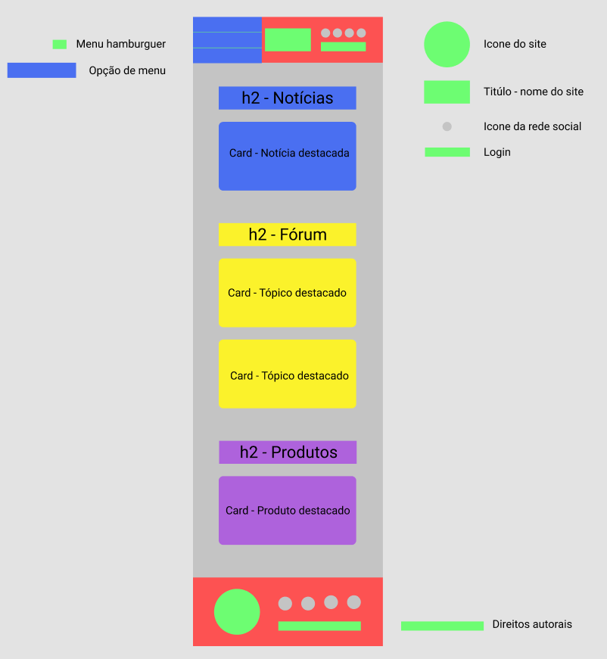

8 DIVISÃO DO TRABALHO. Quem elabora o que
Eduardo Gladzik Rangel - Tudo

